**Стиль РЕП.**

*05.09.2022 9А Хоменко А.Ю.*

Мета:

- Ознайомити учнів з темою уроку.

- Нову лексику. Тренувати у вживанні нових ЛО.

- Навчати висловлюванню за змістом прочитаного тексту.

- Підготувати до самостійного висловлювання про свої музичні

уподобання, улюбленого співака, музичну групу.

Хід уроку.

1. 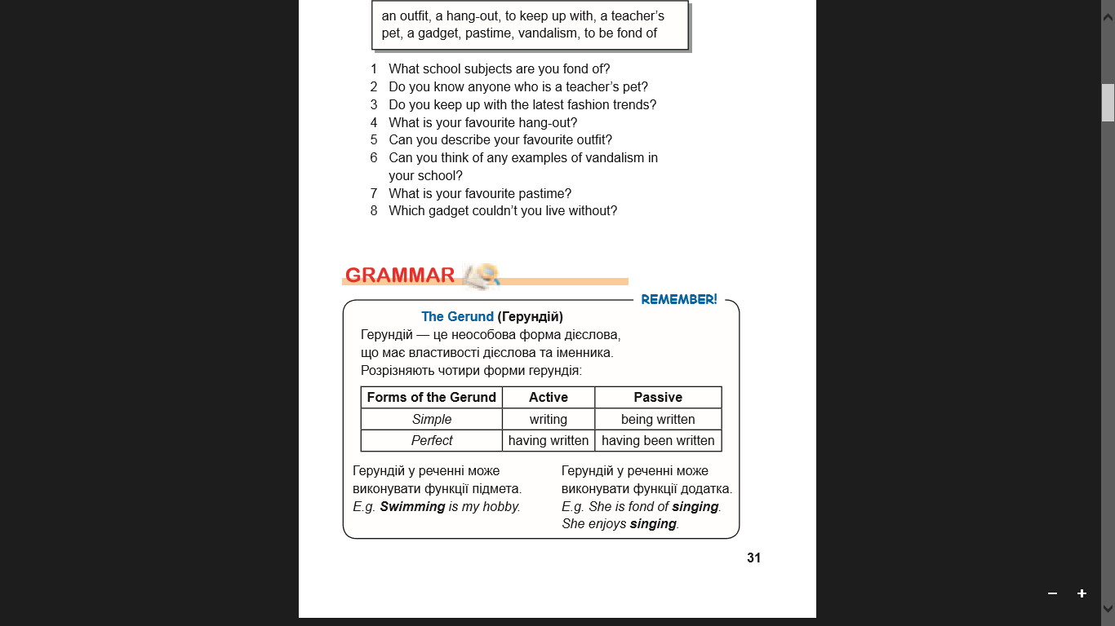**Grammar**.
2. 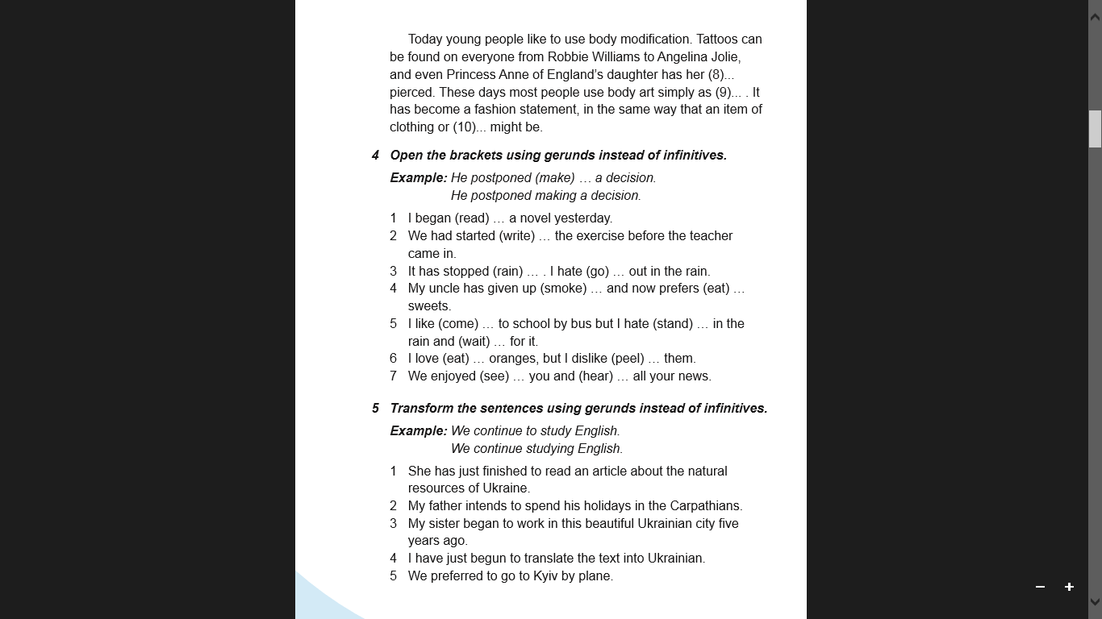**Writing**. ( виконайте впр. 4 стр. 46)
3. **Reading.** Ex.6 p.47

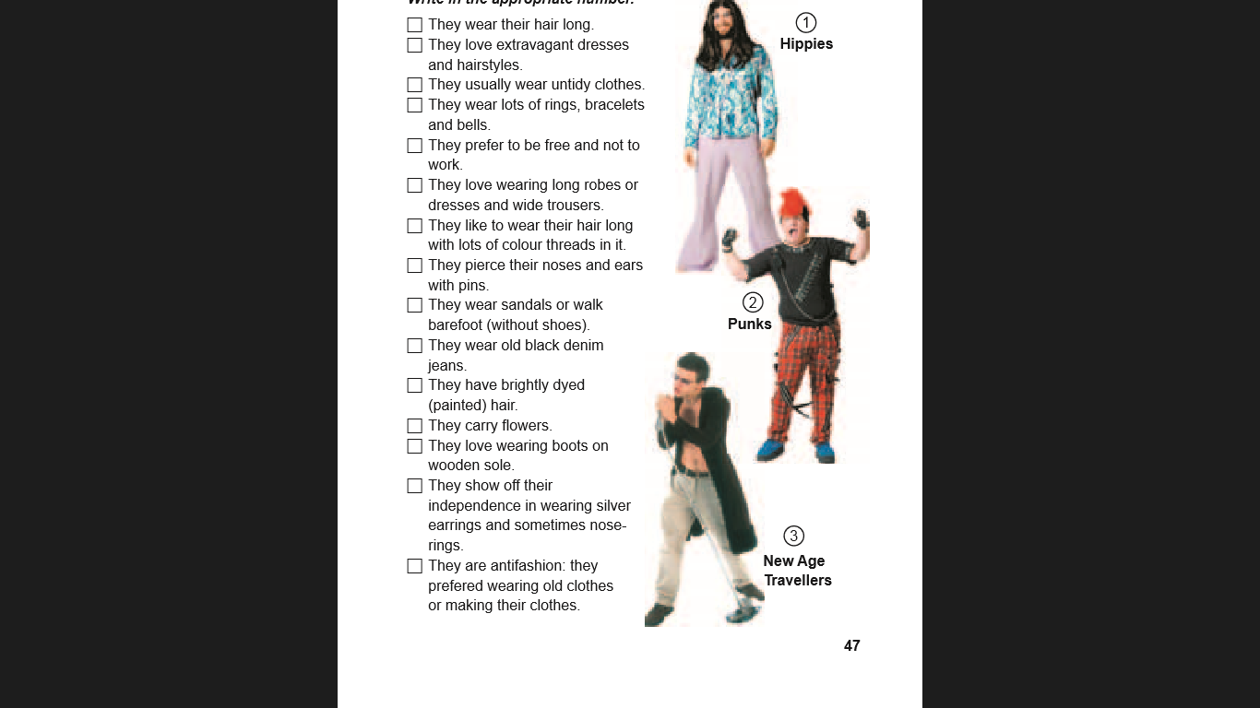

**Home work**: Шановні діти, вам необхідно

* Повторити граматику
* Виконати письмову вправу 4стр.46
* Прочитати і перекласти текст 6 стр. 47
* Письмову вправу чекаю на Human.